HUEVOS ESPARRAGADOS
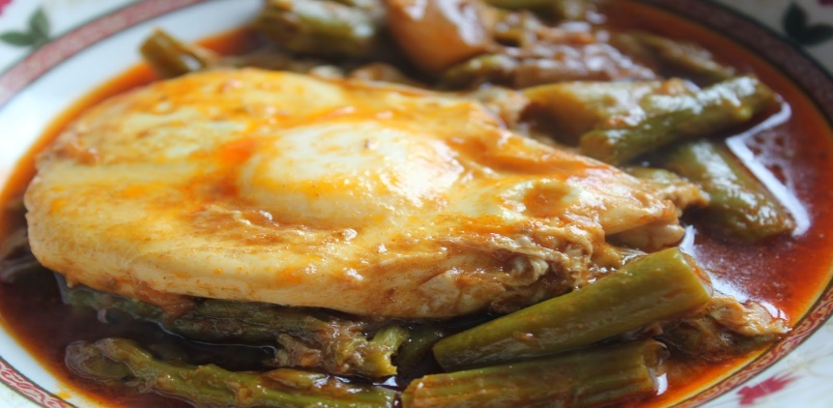
INGREDIENTES:
- Espárragos trigueros. - 150 ml de aceite. - 4 huevos. - 4 dientes de ajo. - 1 rebanada de pan. - Pimentón dulce (1 cucharada). - Sal. - Comino.
TIEMPO DE PREPARACIÓN: 1h y 15 min. DIFICULTAD: media. PREPARACIÓN: 1- Partimos y cocemos los espárragos y reservamos.
2- En una sartén echamos el aceite, doramos los ajos y la cebolla picada juntos con el laurel. Cuando esté listo lo apartamos y a continuación doramos el pan en el mismo aceite.
3- Colocamos en una olla los espárragos cocidos y escurridos, espolvoreamos el pimentón y el comino. A continuación vertemos el aceite caliente con intención de freír el pimentón. Removemos a fuego lento.
4- El pan frito, los ajos y la cebolla lo majamos junto con caldo de la cocción. Vertimos este majado sobre los espárragos y removemos. Añadimos sal al gusto. Dejamos cocer a fuego lento unos 15 minutos.
5- En una sartén apartamos una cantidad de estos espárragos y escalfamos los huevos, dejar cuajar estos huevos al gusto del consumidor y ¡LISTO!
Trabajo realizado por: Natalia Armario Vega

